**API USERS**

Este api se utiliza para poder consumir los datos de un user, los endpoint son los siguientes:

* localhost:8080/apiUser/users-> obtengo todos los users
* localhost:8080/apiUser/{id}/id -> obtengo un user filtrando por id

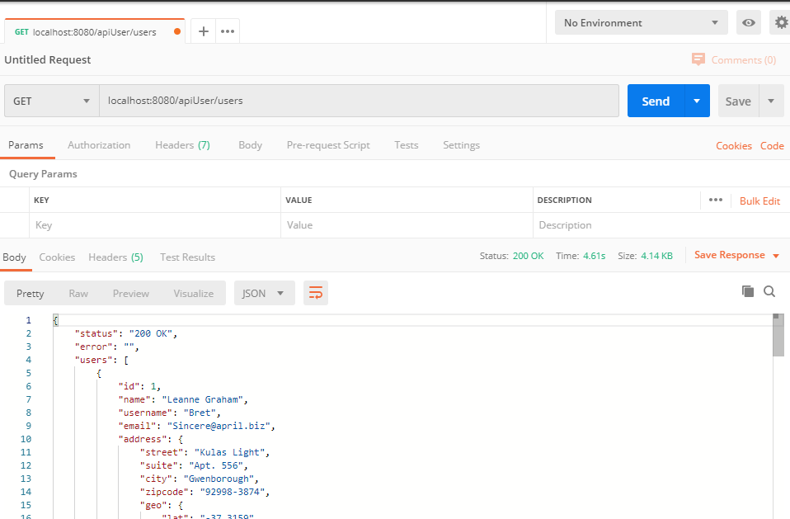

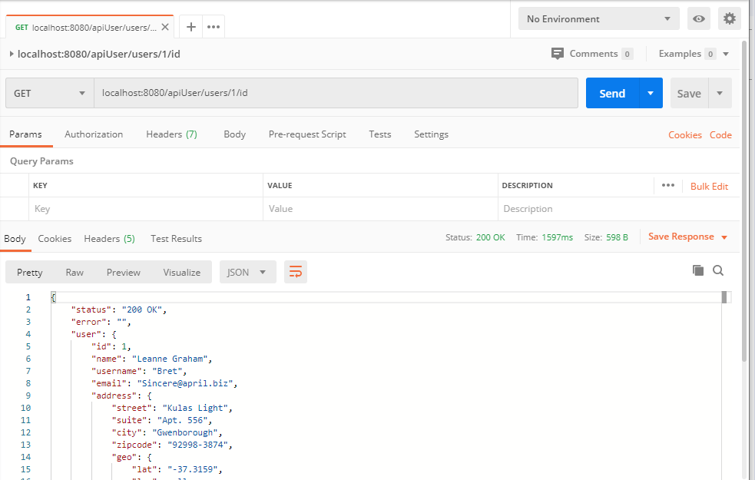

**API ALBUMS**

Este api se utiliza para poder consumir los datos de albums, los endpoint son los siguientes:

localhost:8080/apiAlbum/albums-> obtengo todos los albums

localhost:8080/apiAlbum/albums/{id}/id-> obtengo un album filtrando por id

localhost:8080/apiAlbum/albums/{userId}/userId->obtengo los albums filtrando por userID

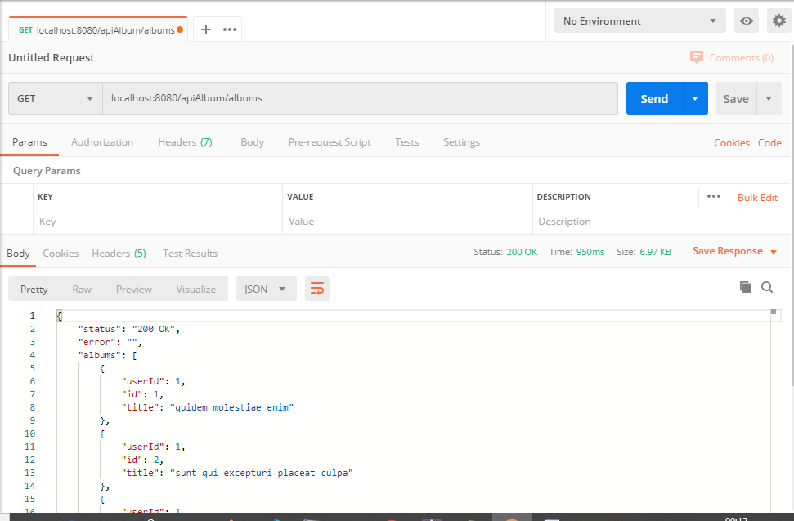

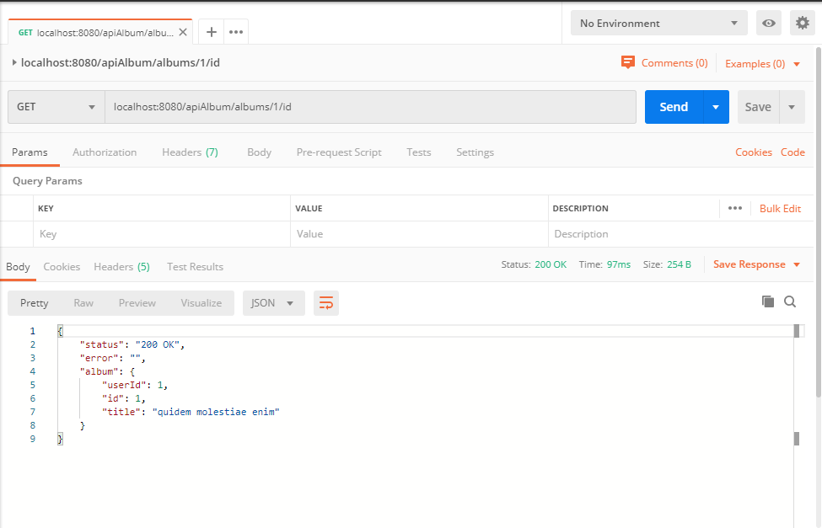

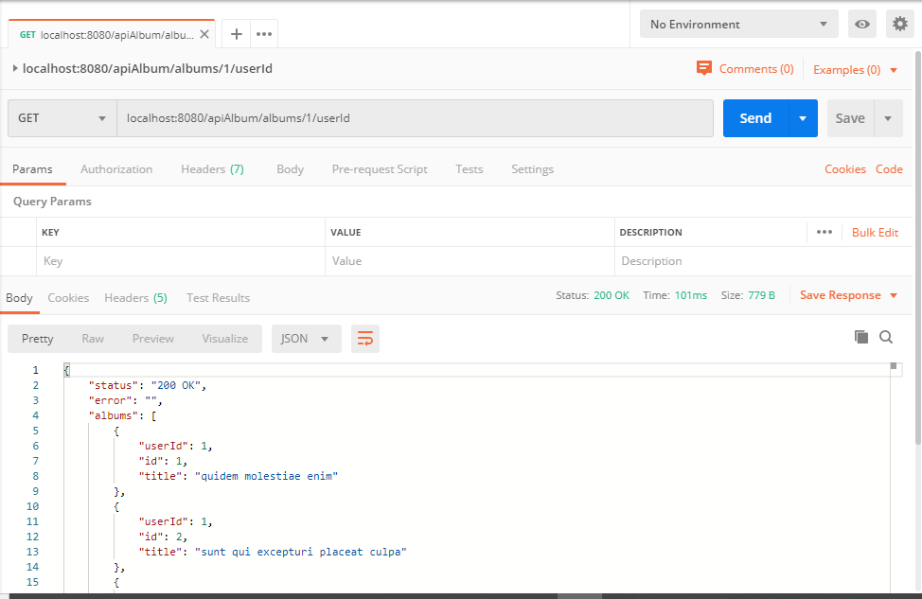

**API COMMENTS**

Este api se utiliza para poder consumir los datos de comments, los endpoint son los siguientes:

localhost:8080/apiComment/comments-> obtengo todos los comments

localhost:8080/apiComment/comments/{id}/id-> obtengo un comment filtrando por id

localhost:8080/apiComment/comments/{userId}/userId->obtengo los comments filtrando por el campo userID

localhost:8080/apiComment/comments/{name}/name->obtengo los comment filtrando por el campo name

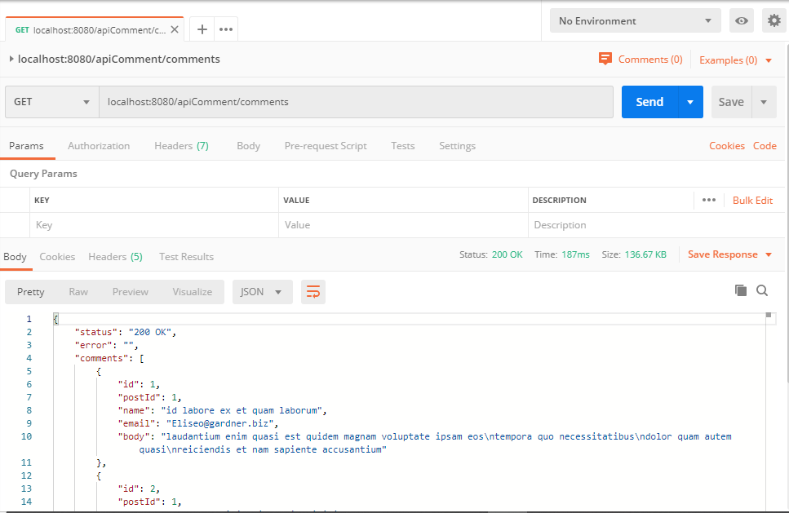

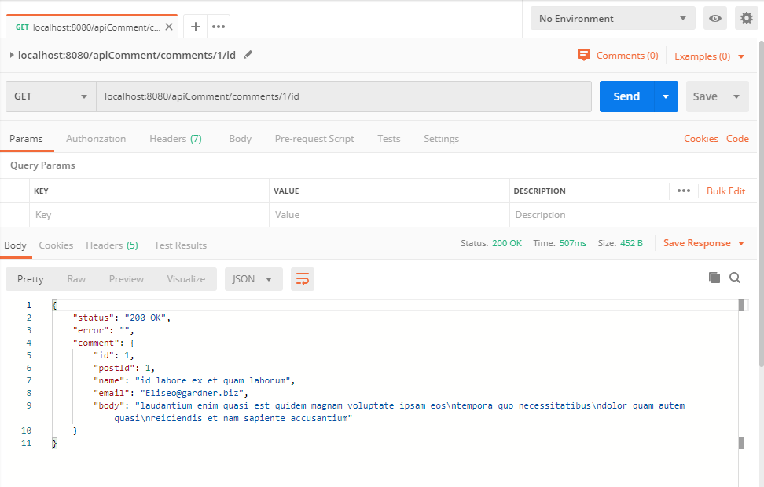

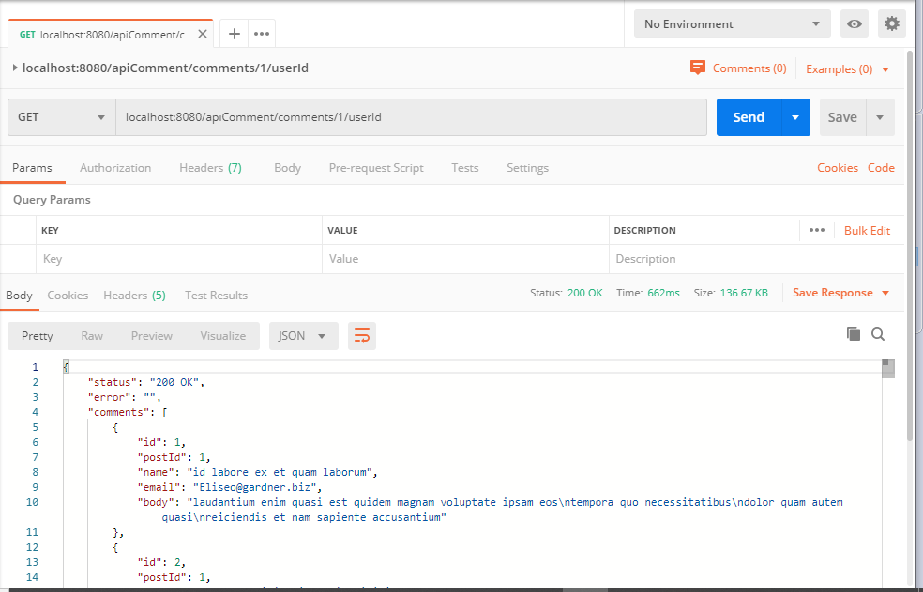

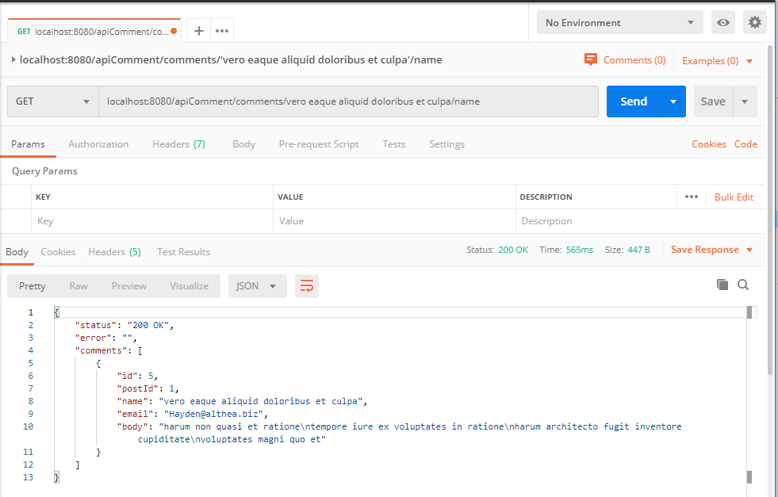

**API PHOTOS**

Este api se utiliza para poder consumir los datos de las photos, los endpoint son los siguientes:

* localhost:8080/apiPhoto/photos-> obtengo todas las photos
* localhost:8080/apiPhoto/photos/{id}/id-> obtengo una photo filtrando por id
* localhost:8080/apiPhoto/photos/{userId}/userId->obtengo las potos filtrando por el campo userID

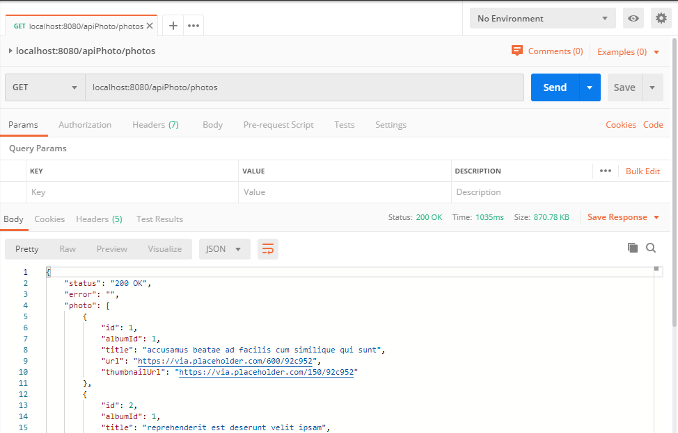

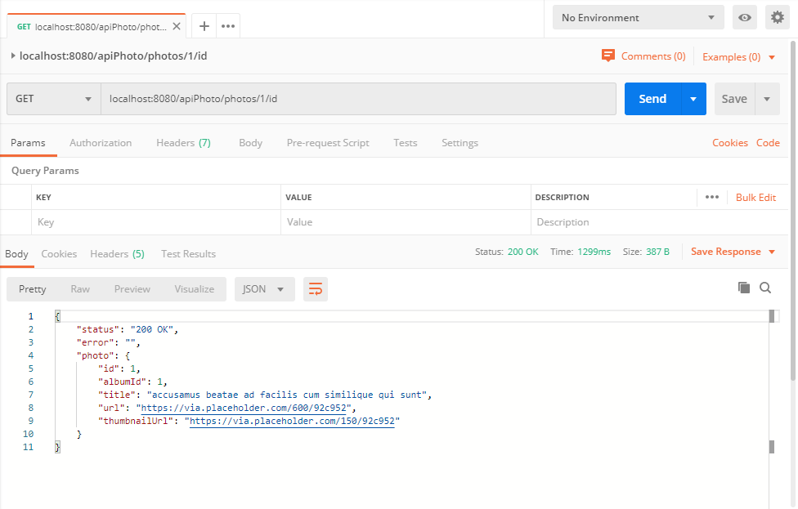

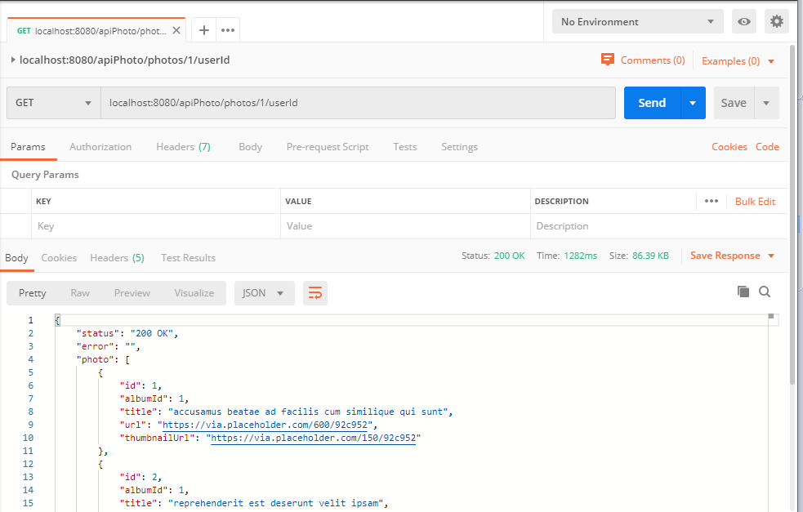

**API POST**

Este api se utiliza para poder consumir los datos de los post, los endpoint son los siguientes:

* localhost:8080/apiPost/posts-> obtengo todas las post
* localhost:8080/apiPost/posts/{id}/id-> obtengo un post filtrando por id
* localhost:8080/apiPost/posts/{userID}/userId->obtengo los post de un user en particular

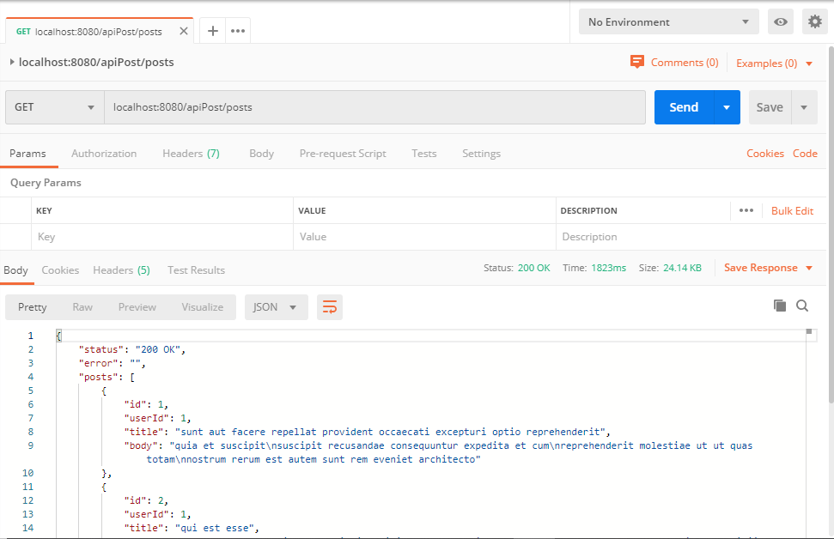

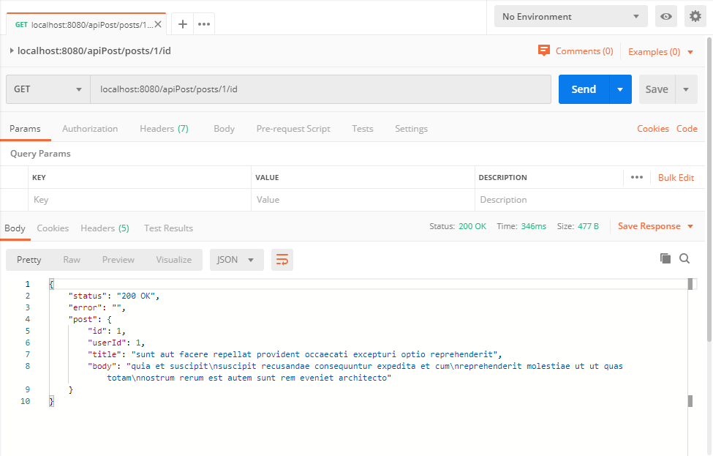

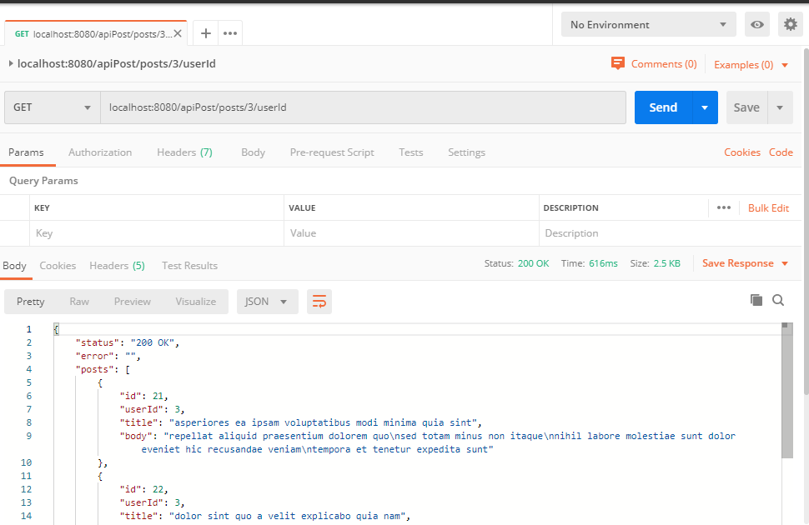

**API ALBUM COMPARTIDOS**

* Este api se utiliza para poder brindar permisos a los álbumes compartidos, los endpoint son los siguientes:
* Este servicio nos devuelve ->
* "id":64,
* "userOwnerId":21,->a quien pertenece el album
* "userInvitedId":34,-> a que usuario se le dara permiso
* "albumId":10,-> el álbum que se compartira
* "isRead":"true", -> si el álbum tiene permiso de lectura
* "isWrite":"true" -> si el álbum tiene permiso de escritura
* (POST)localhost:8080/apiUserAlbum/usersAlbum/add-> agregar un nuevo permiso a un álbum compartido

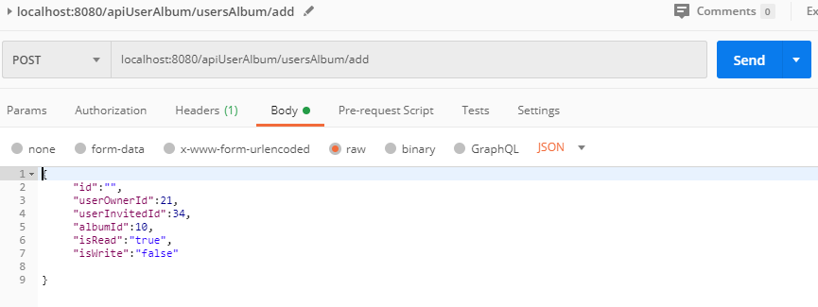

* (POST)localhost:8080/apiUserAlbum/usersAlbum/update-> actualizo los permisos de un álbum

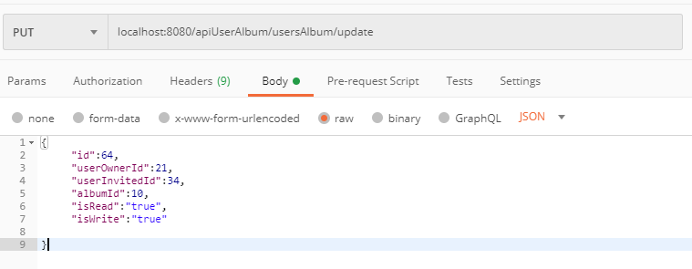

* localhost:8080/apiUserAlbum/usersAlbum/permisos?albumId=1&isWrite=true ->Obtengo todos los usuarios propietarios de un álbum y sus usuario invitados para un album en particular y su permisos, en este caso se puede filtrar por isWrite(Permiso de escritura) o IsRead(Permiso de lectura) o ambos

localhost:8080/apiUserAlbum/usersAlbum/permisos?albumId=1&isWrite=true

localhost:8080/apiUserAlbum/usersAlbum/permisos?albumId=1&isRead=true

localhost:8080/apiUserAlbum/usersAlbum/permisos?albumId=1&isWrite=true&IRead=true

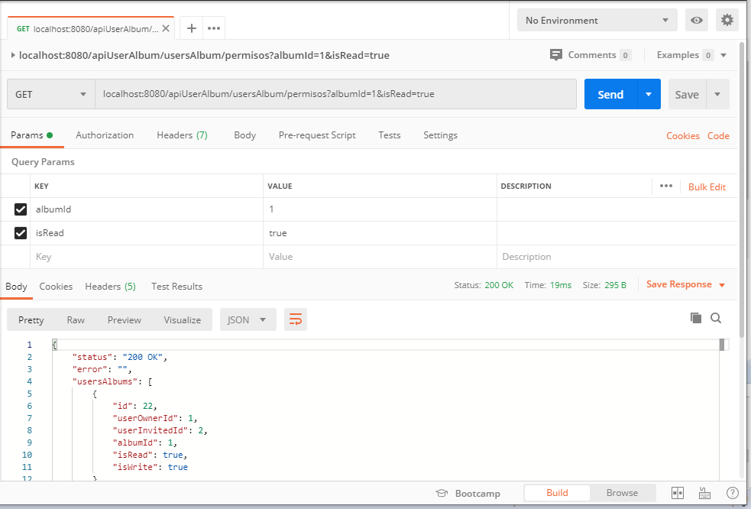

**TEST**

